Молекулярное моделирование двойного слоя мицелл
Е. Н. Бродская, О.В. Семашко, Г.В. Муджикова, Буров С.В.
Санкт-Петербургский государственный университет, химический факультет
198504 Санкт-Петербург, Старый Петергоф, Университетский пр.,26

Структура двойного электрического слоя (ДЭС) на поверхности раздела фаз определяется, в первую очередь, распределением заряженных компонентов в поверхностном слое [1]. Как правило, во всех случаях растворитель заменяется континуальной средой с постоянной диэлектрической проницаемостью. Очевидно, однако, что полярный растворитель также вносит свой вклад в ДЭС, влияние которого пытаются учесть, вводя локальную зависимость диэлектрической проницаемости растворителя [2].
Используя методы молекулярного моделирования, можно задачу о влиянии растворителя на структуру двойного слоя решать в явном виде. В [3-5] моделировали раствор электролита на границе с металлом с явным описанием воды и обнаружили немонотонную пространственную зависимость электрического потенциала. Монослои поверхностно активного вещества (ПАВ) на границе вода-четыреххлористый углерод рассматривали в [6]. При сравнении электрического потенциала для анион-активного и катион-активного веществ обнаружили качественно различное поведение электрического потенциала вблизи заряженного монослоя. Разные зависимости локального потенциала вблизи анионов и катионов отмечали и при моделировании изолированных кластеров воды [7].
Основная цель настоящей работы состояла в исследовании характеристик двойного электрического слоя мицелл методом молекулярной динамики. Рассматривали сферические прямые мицеллы поверхностно-активного вещества (ПАВ) в воде и обратные мицеллы АОТ в гексане.

МОДЕЛИ И ДЕТАЛИ ПРОВЕДЕНИЯ РАСЧЕТОВ
Моделирование всех изучаемых систем проводилось методами молекулярной динамики. Во всех проведенных расчетах прямая мицелла представлялась в виде сферического заряженного макроиона с жестким углеводородным ядром радиуса 1.7 нм и с 60 равномерно распределенными дискретными зарядами на поверхности. Заряд мицеллы нейтрализовали одно-, двух- и трехзарядными сферическими противоионами. Четыре модели прямой мицеллы различались способом описания растворителя. В первой модели (1) противоионы двигались в континуальном растворителе с диэлектрической проницаемостью ε_{w}=78.3, во второй модели (2) растворитель (вода) описывался в грубозернистом приближении. Суть этого приближения состоит в замене группы атомов единым силовым центром. В моделях (3) и (4) растворитель представлял собой SPCE воду, а головы ионов ПАВ могли быть подвижными, но их движение было ограничено гармонической силой относительно точек, равномерно распределенных на поверхности жесткого ядра. Четвертая модель отличалась от третьей только заменой знаков ионов на противоположные, т.е. представляла мицеллу катионного ПАВ. По сравнению с работами, где молекулы ПАВ описываются на атомарном уровне, предлагаемые здесь модели являются существенным упрощением. Тем не менее, они позволяют с наименьшими искажениями, которые вносят флуктуации формы мицеллы, определять электрическое поле мицеллы. И, кроме того, исключение стадии формирования агрегата из молекул ПАВ существенно ускоряет процесс уравновешивания системы и тем самым значительно сокращает время, необходимое для получения равновесных данных.
Обратную мицеллу представляли агрегатом из 32 многоатомных ионов АОТ– в гексане. Соотношение молекул воды и ПАВ, так называемое водное число, равнялось 10. Углеводородный хвост иона и молекулы гексана моделировали в грубо зернистом приближении. Ядро мицелл содержало противоионы и воду, для которой использовали SPCE модель. В качестве противоионов рассматривали Na⁺ , K⁺ и Ca²⁺ .
Все взаимодействия описывались суммой кулоновского и леннард-джонсовского потенциалов. Согласно условию нахождения единственной мицеллы в изолированной сферической ячейке взаимодействие мицелл не рассматривалось. Ячейка моделирования представляла собой сферу большого радиуса, чтобы обеспечивать наличие однородной жидкой фазы вдали от мицеллы. Исключение составляла система 2, где применялись периодические граничные условия. Никаких ограничений на дальнодействующие силы не накладывалось. Времена наблюдения за системами составляли несколько наносекунд. Температура во всех системах поддерживалась равной 300 K. Рассчитываемые характеристики ДЭС включали локальные парциальные плотности компонентов, объемную плотность заряда ρ_{q}(r) в ДЭС, локальный электрический потенциал ϕ (r).
РЕЗУЛЬТАТЫ И ИХ ОБСУЖДЕНИЕ
Структура ионной атмосферы мицеллы. Структура ионной атмосферы мицеллы характеризуется радиальными профилями локальной плотности заряда. На рис.1а представлены локальные плотности заряда в прямых мицеллах моделей 1 и 2. Большая часть противоионов сосредоточена вблизи поверхности мицеллы, формируя вокруг нее плотную оболочку. Для грубозернистой модели во всех случаях наблюдается более узкое распределение противоионов. По мере удаления от поверхности мицеллы, на расстояниях, равных приблизительно 1нм, различие между кривыми для этих систем становится несущественным. В системах с двухзарядными противоионами их слой уплотняется по сравнению с однозарядными, но качественных изменений в их поведении не наблюдается.
При наиболее детальном описании системы в рамках третьей и четвертой моделей распределение заряда становится более сложным из-за вклада молекул воды. Для анионного ПАВ на локальной плотности заряда появляется даже отрицательный минимум (рис.2а, кривая 1). Таким образом, молекулы воды препятствуют концентрации противоионов в непосредственной близости от мицеллы. Эти данные свидетельствуют о полной диссоциации молекул ПАВ в растворе, хотя вероятность появления контактных пар противоиона с ионом ПАВ сохраняется. Следует отметить заметное различие в поведении локального заряда для мицелл анионного и катионного ПАВ (рис.2а, кривые 1 и 2), что отмечалось в литературе при моделировании монослоя додецилсульфата натрия на границе вода-CCl₄ [6].
В обратных мицеллах профиль плотности неполярного растворителя во всех системах представляет собой гладкую кривую, приближающуюся к объемному значению плотности углеводорода. Локальная плотность воды в ядре мицеллы достигает значений плотности объемной жидкости в центре ядра мицеллы. Перекрывание профилей воды и гексана составляет порядка 0.5 нм, и эта величина может приниматься за меру тепловых флуктуаций формы мицеллы. Согласно профилям плотности противоионов в обратной мицелле однозарядные ионы могут находиться практически в любой точке водной полости, тогда как двухзарядные ионы кальция располагаются там же, где и полярные головы иона ПАВ. В этой мицелле все 16 ионов Ca²⁺ равномерно распределены в поверхностном слое между анионами ПАВ. Наблюдаемое расщепление профиля «голов» в этой мицелле свидетельствует о существенных отклонениях ее формы от сферической. Согласно визуальным наблюдениям форма агрегата близка к пластинчатой.
Локальный электростатический потенциал. Пространственное распределение зарядов вокруг мицеллы создает двойной электрический слой, локальный электрический потенциал ϕ(r) в котором представлен на рис.1б, 2 б и 3 для ряда рассмотренных систем. Очевидно, что вблизи прямых мицелл 1 и 2 функции ϕ(r) имеют похожий вид, будучи всюду отрицательными, с монотонным уменьшением абсолютной величины по мере удаления от мицеллы. В целом, чем выше заряд противоиона, тем быстрее стремится к нулю электрический потенциал, и тем ниже абсолютное значение электростатического потенциала на поверхности мицеллы (рис.1б).
Более компактное распределение заряда в грубозернистой модели 2 отвечает и более узкой области изменения потенциала (кривые 3 и 4 на рис.1б), но не меняет его монотонный характер. Таким образом, учет молекулярной структуры растворителя в грубозернистом приближении приводит лишь к незначительным изменениям в локальной зависимости электрического потенциала и, следовательно, в структуре двойного электрического слоя.
Совершенно иная картина наблюдается в системах 3 и 4 с детальным описанием молекул воды. На рис. 2 показаны распределение суммарного локального заряда и локальный электрический потенциал в мицеллах 3 и 4 с учетом эффективных зарядов атомов кислорода и водорода в молекулах воды. Участие полярных молекул растворителя в организации поверхностного слоя мицеллы анионного ПАВ приводит к немонотонной зависимости локального электрического потенциала и даже смене знака потенциала вблизи мицеллы (рис.2б, кривая 1). Влияние воды на ДЭС катионного ПАВ заметно слабее по сравнению с анионным ПАВ (рис.2б, кривая 2). Это происходит из-за асимметрии распределения зарядов в молекуле воды.
Профили локального электрического потенциала ϕ(r) в обратной мицелле АОТ в присутствии противоионов Na⁺ и Ca²⁺ приведены на рис.3. Функции ϕ(r) всюду отрицательны и обращаются в нуль за пределами полярной короны мицеллы. По характеру зависимости эти функции близки к таковым для кластеров чистой воды, что свидетельствует о взаимной компенсации вкладов ионов ПАВ и противоионов в условиях ограниченного объема ядра мицеллы. Присутствие в системе двухзарядных катионов Ca²⁺, распределенных между анионами в поверхностном слое, несколько усложняет общий вид кривой локального потенциала, однако тенденция взаимной компенсации электростатического взаимодействия ионов и сходство с аналогичной кривой для поверхностного слоя воды для этой системы также сохраняется.
ВЫВОДЫ
Полученные результаты позволяют утверждать, что полярный растворитель играет существенную роль в формировании двойного электрического слоя в окрестности заряженных наноагрегатов, таких как мицеллы и макроионы. Поэтому для корректного теоретического описания свойств ДЭС в таких условиях возникает необходимость последовательного учета вклада полярного растворителя.
На структурных свойствах ионной атмосферы мицеллы существенно сказывается и кратность заряда противоионов: с ростом кратности усиливается упорядоченность ДЭС и увеличивается степень связывания противоионов, что ведет, соответственно, к снижению абсолютной величины электрического потенциала.
Увеличение заряда противоиона в обратной мицелле оказывает заметное влияние на ее структуру. Все двухзарядные противоионы адсорбируются на поверхности и форма агрегата приближается к пластинчатой. Локальный же электрический потенциал для обратных мицелл близок к таковому для чистой воды.

Работа выполнена при поддержке Российского фонда фундаментальных исследований МНПТ (грант НШ-3020.2008.3) и гранта Российского Фонда Фундаментальных Исследований РФФИ 08-03-00491.

СПИСОК ЛИТЕРАТУРЫ
- Lyklema J. /Fundamental of interface and colloid science. V.2. Solid-liquid
interfaces. -London: Academic Press. -1995. -779 p.
- Teschke O., G. Ceotto, E.F. de Souza // Phys. Rev. E. 2001. №64. P.011605.
- Glosli J.N., Philpott M.R. // Electrochim Acta 1996.V.41. P.2145.
- Spohr E. // Electrochim Acta 1999.V.44. P.1697.
- Crozier P.S., Rowley R.L. // J.Chem.Phys. 2000. V.113. P.9202.
- Schweighofer K.J., Essmann U., Berkowitz M. // J. Phys. Chem. B. 1997. V.101. P.10775.
- Brodskaya E.N., Lyubartsev A., Laaksonen A.// J. Chem. Phys.2002.V.116. P.7879.

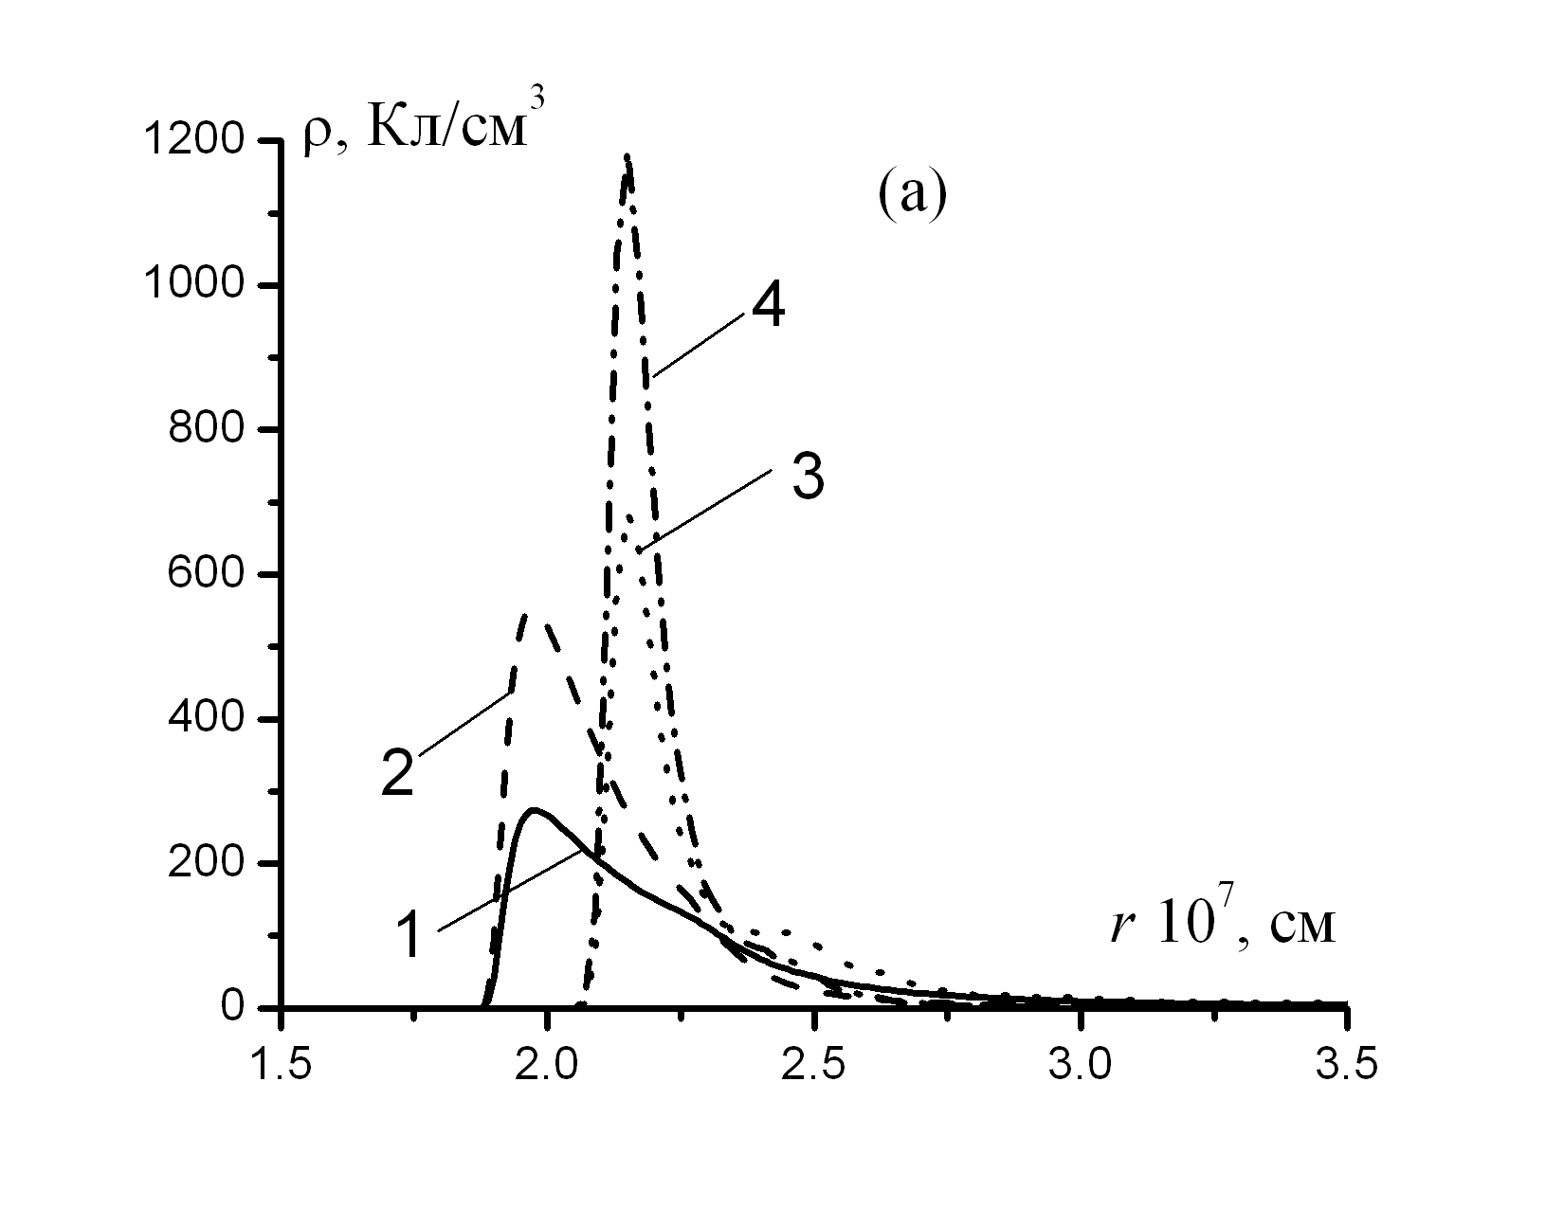 | 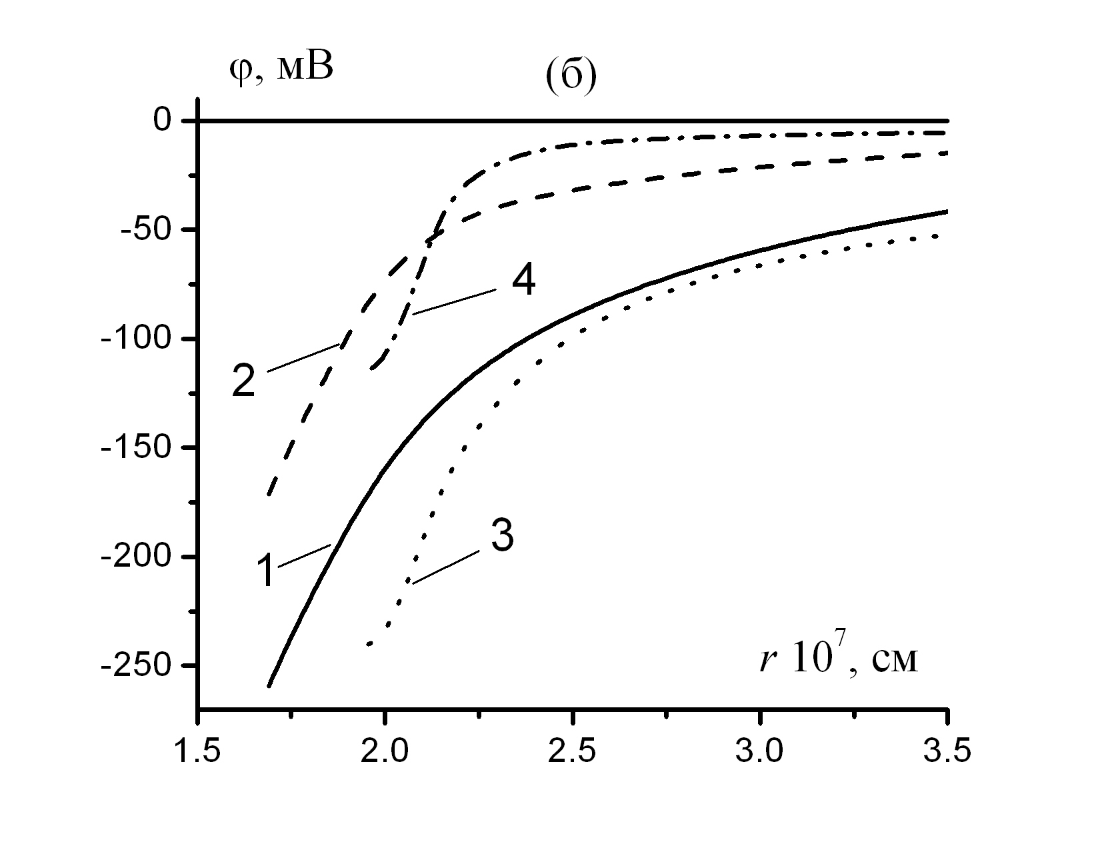
Рис. 1. Локальные плотности распределения заряда противоионов (а) и локальный потенциал (б) в прямых мицеллах 1 и 2. Кривые 1 и 2 − для модели 1 с противоионами +1e и +2e, соответственно; кривые 3 и 4 − для модели 2 с противоионами +1e и +2e соответственно.

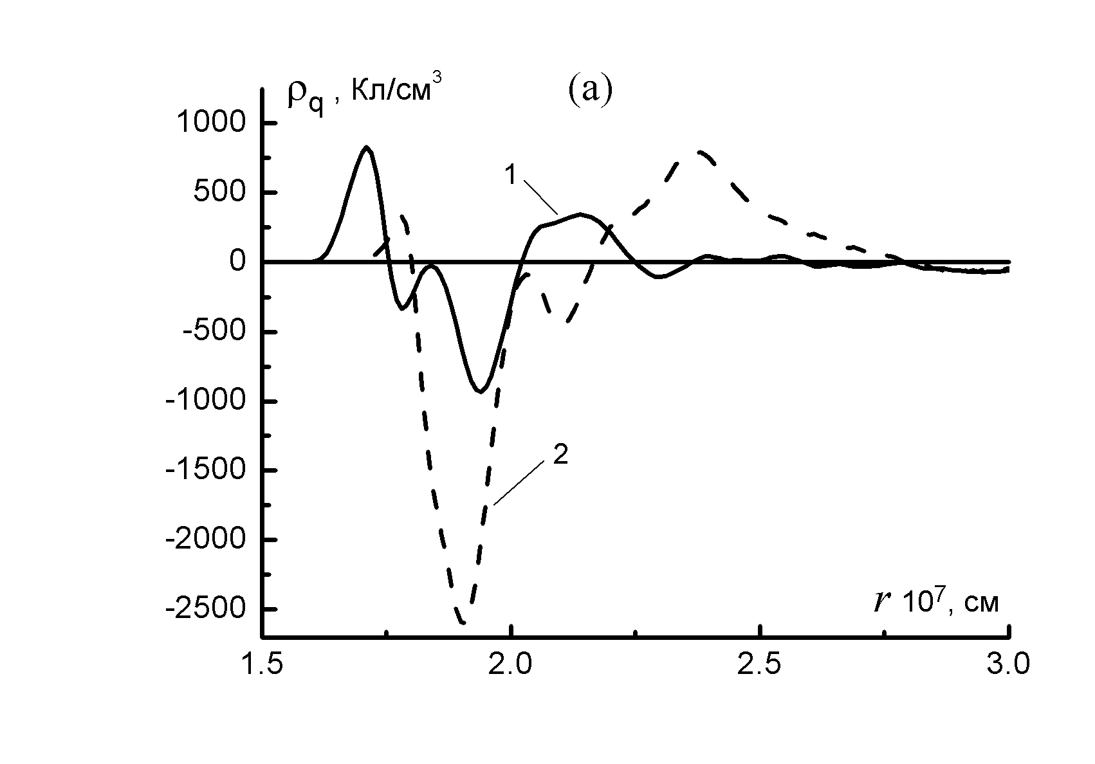 | 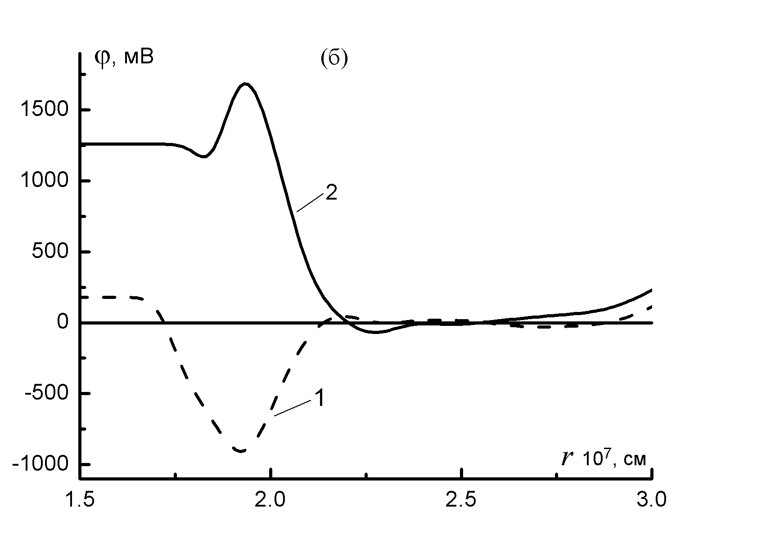
Рис. 2. Локальное распределение суммарного заряда (а) и локальный электрический потенциал (б) в прямых мицеллах 3 (кривые 1) и 4 (кривые 2).

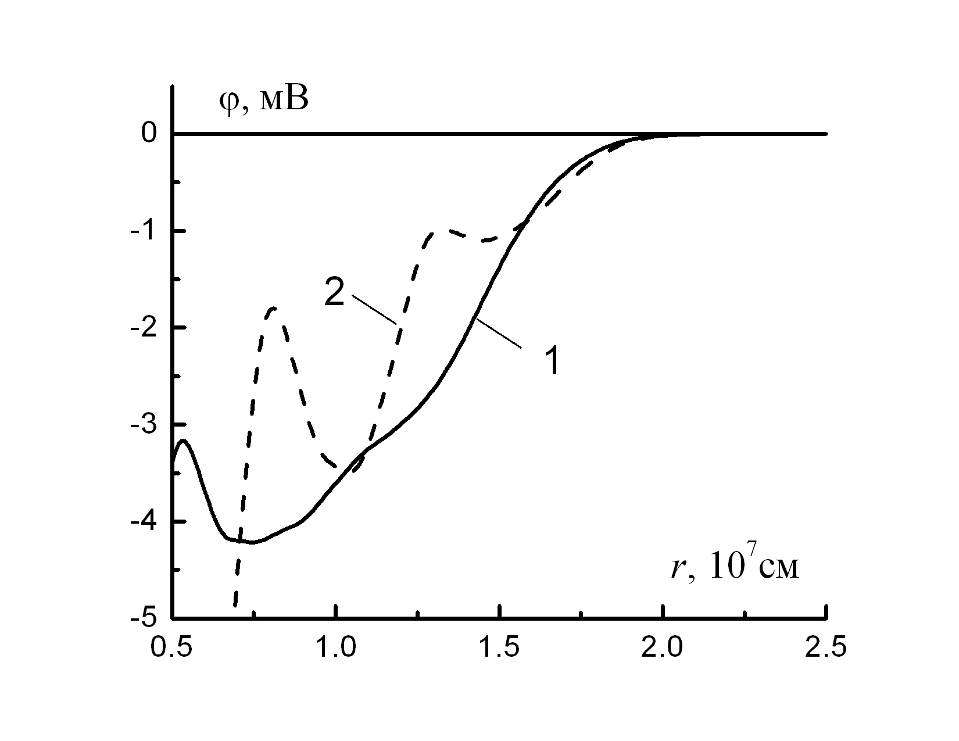
Рис. 3. Локальное локальный электрический потенциал (б) в обратной мицелле АОТ с противоионами Na⁺ (1) и Ca²⁺ (2).

